系统管理员
用况：分析系统性能。

分析系统性能包括：

1. 登陆确认管理员身份后进行日常巡检， 检查数据和基础设施层等
2. 当监控系统发出告警时，立即响应，进行分析和处理
3. 针对异常数据指标进行下钻分，深入查看关联指标和趋势图，定位问题范围

边界类： loginPageUI（登陆页面，用于确定管理员身份）,DashboardUI（仪表盘系统数据页面），AlertManagementUI （告警管理界面）

控制类：PerformanceAnalysisController（性能分析控制：发现问题）AlertManagementController (告警管理控制器)，ResourceManagementController (资源管理控制器)

实体类：serveSource (服务型资源实体)，performanceMetric (性能指标实体)，alert (告警实体)

1系统管理员登陆和管理资源

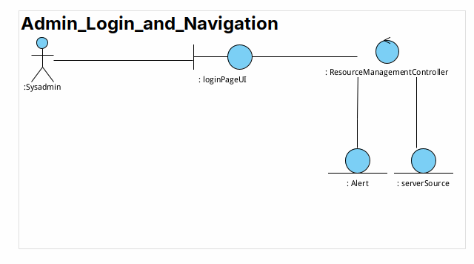
2.系统管理员对系统性能分析

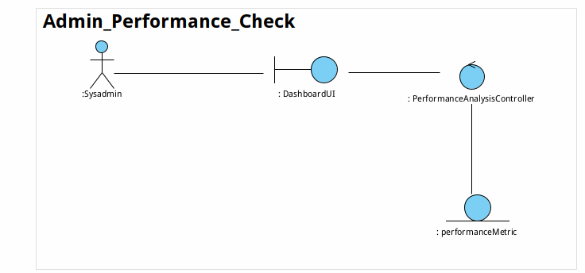
3系统管理员对警告进行分析和处理

